Муниципальное бюджетное образовательное учреждение «Биотехнологический лицей № 21»
р.п. Кольцово Новосибирской области

Видовой состав наземных полужесткокрылых южного побережья озера Байкал в окрестностях поселка Танхой

Номинация «Экология лесных животных»

Терновая Алиса Алексеевна
МБОУ «Биотехнологический лицей № 21», 8 класс
Научный руководитель:
Рюкбейль Дмитрий Александрович,
педагог высшей квалификационной категории,
МБОУ «Биотехнологический лицей № 21»

Новосибирская область, р. п. Кольцово
Оглавление

Введение 3
Литературный обзор 3
Методика 4
Результаты 5
Выбор участков 5
Результаты отлова 6
Сравнение установленного видового состава клопов с более ранними исследованиями 9
Заключение 9
Библиографический список 10
Приложение 1 12
Сравнение видового состава клопов южного побережья оз. Байкал с данными полученными ранее 12
Приложение 2 15
Сравнение видового состава клопов южного побережья оз. Байкал с данными, полученными в окрестностях пос. Танхой 15
Приложение 3 17
Фотографии полужесткокрылых окрестностей пос. Танхой 17
Приложение 4 26
Встречаемость видов на разных участках 26

Введение
Полужесткокрылые или клопы – насекомые с неполным превращением. Большинство из них являются растительноядными, реже хищниками или со смешанным типом питания. Растительноядные формы повреждают различные части растений, приводя к болезням или даже гибели растения. Хищники питаются как крупными, так и мелкими насекомыми, в том числе вредителями. Таким образом, они в значительной степени влияют на экосистему, в которой они обитают. Также хищники используются для истребления вредителей, таких как колорадский жук и других. Но на территориях, на которых не изучен видовой состав вредителей и насекомых, способных регулировать их численность, данный метод использовать невозможно [1]. Южное побережье Байкала, напротив северного хребта Хамар-Дабана, в окрестностях поселка Танхой республики Бурятия, и является такой территорией.
Данная территория прилегает к Байкальскому заповеднику, одной из целей которого является выявление и накопление научных знаний, необходимых для сохранения и изучения природных комплексов центральной части Хамар-Дабана, а также рационального использования природы и сохранения уникальности экосистемы Байкала [2]. Поэтому изучение видового состава клопов на данной территории позволяет косвенно оценить видовой состав полужесткокрылых самого заповедника.
На данной территории было проведено всего два исследования по видовому составу клопов А.А. Терновой в августе 2017, 2018 года [3]. Также в литературе описаны исследования направленные на изучение видового состава полужесткокрылых на территориях, прилегающих к территории настоящего исследования. Такие исследования были проведены Е.В. Софроновой в летний период 2013-2014 годов [4]. Остальные исследования проводились в северной, северо-восточной части Байкальского хребта и Прибайкалья [5-17]. Поэтому целью данной работы стало пополнение знаний по видовому составу наземных полужесткокрылых территории, расположенной между северным макросклоном Хамар-Дабана и южным побережьем Байкала.
Цель: пополнить знания по видовому составу наземных полужесткокрылых южного побережья озера Байкал в окрестностях поселка Танхой.
Задачи:
- выбрать участки для проведения исследований;
- провести отлов и сбор наземных полужесткокрылых на выбранных участках;
- определить найденные виды клопов;
- определить типичность видов для исследуемой территории;
- сравнить полученный видовой состав наземных полужесткокрылых с данными более ранних исследований.

Литературный обзор
На исследуемой территории было проведено всего 2 исследования, направленных на изучения видового разнообразия клопов. Как было сказано выше, данные исследования проводились А.А. Терновой (2017, 2018) [3]. Также на более широкой территории, было проведено изучение видового состава клопов Е.В. Софроновой (2013-2014) [4].
В результате исследований Е.В. Софроновой, проводившихся в летний период 2013-2014 годов, на центральном участке северного макросклона Хамар-Дабана, протянувшегося с запада на восток от поселка Мурино до поселка Мантуриха, было обнаружено 149 видов наземных и водных клопов из 18 семейств.
В 2017 году с 28 июля по 20 августа было проведено исследование по видовому составу наземных и водных полужесткокрылых А.А. Терновой на территории кемпинга Международной Байкальской школы (окрестности пос. Танхой, респ. Бурятия). В результате исследования было выявлено 18 видов клопов из 9 семейств.

Методика

Исследования проводились с 27 июля по 18 августа 2019 года на территории эколого-туристического комплекса «Омулевый» Байкальского заповедника (пос. Танхой, респ. Бурятия), в его окрестностях, а также на территории Байкальского заповедника. Все выше названные территории находятся в южной части Байкала между северным макросклоном Хамар-Дабан и южным побережьем Байкала (рисунок 1).
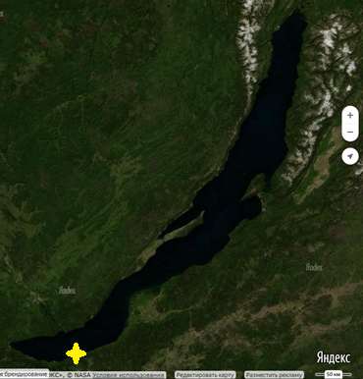
Рис.1.Места исследования относительно оз. Байкал
Для проведения исследований было выбрано 3 места исследования: территория около базы, побережье Байкала около визит-центра Байкальского заповедника, участок на территории Байкальского заповедника. На каждом из них находилось 1 или несколько участков, на которых проводились сборы. В окрестностях эколого-туристического комплекса «Омулевый» располагались участки: луг (произведено 20 сборов), побережье реки (2 сбора), растительность около трассы (4 сбора), лиственный лес (5 сборов). В окрестностях визит-центра Байкальского заповедника располагался участок побережье Байкала (2 сбора). На территории Байкальского заповедника располагался участок: луг (1 сбор). Расположение мест исследования представлено на рисунке 2.
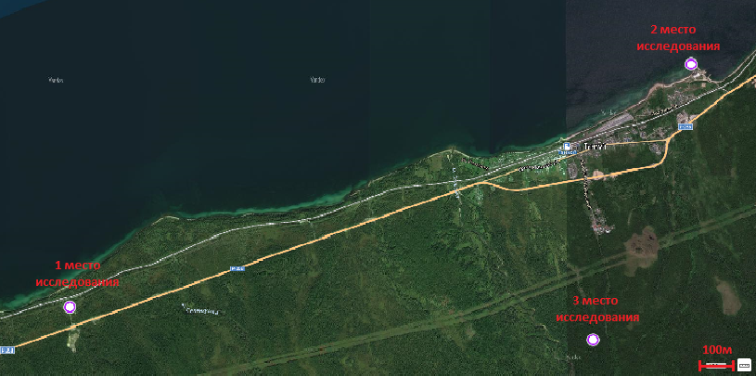
Рис. 2. Расположение мест исследования¹
Для проведения отлова наземных полужесткокрылых был использован энтомологический сачок для кошения. Для хранения пойманных экземпляров использовались ватные матрасики и морилка, в которую добавлялся этилацетат. Для сбора клопов по траве, кустарникам или деревьям, с силой проводилось сачком от 5 до 20 восьмеркообразных взмахов. После чего сачок клался на землю и просматривался на наличие насекомых, относящихся к полужесткокрылым. При нахождении клопа, он помещался в морилку (только если этого вида не было в достаточном количестве) и далее выкладывался на ватный матрасик, для формирования коллекции. На каждого клопа клалась этикетка с указанием номера насекомого. В полевом дневнике, в таблице напротив номера, указывались данные по насекомому, помещенного под этикетку с этим номером. В таблице указывались номер клопа, место, где он был пойман, а также дата и время сбора, вид таблицы показан на рисунке 3.

Номер клопа | Место сбора | Дата и время сбора
1.
Рис. 3. Таблица для указания данных по найденным экземплярам

Сбор клопов энтомологическим сачком проводился в любую погоду, кроме того времени, когда шел дождь, так как в такую погоду отлавливать насекомых не рекомендуется, иначе насекомые могли бы испортиться.
После сбора материала, насекомые определялись по определителю Винокурова Н.Н. и Канюковой Е.В. «Полужесткокрылые насекомые (Heteroptera) Сибири» [18]. Для просмотра более мелких деталей строения клопов во время определения использовался стереоскопический и световой микроскопы.
Далее было проведено сравнение полученного видового состава клопов с более ранними данными, то есть с видовым составом клопов, описанным в более ранних исследованиях Е.В. Софроновой и А.А. Терновой. Сравнение проводилось в 2 вариантах. В первом варианте сравнение делалось для установления схожести в данных, полученных для широкой территории северного макросклона Хамар-Дабана. Для этого были сопоставлены данные по видовому составу, полученные Е.В. Софроновой в летний период 2013-2014 годов, с данными настоящего исследования и данными по видовому составу, установленными А.А. Терновой в 2017 и 2018 годах. Во втором варианте сравнение делалось для установления схожести в данных, полученных для более узкой территории, то есть, для окрестностей поселка Танхой. Для этого был сопоставлен видовой состав клопов, выявленный Е.В. Софроновой (2013-2014) в районе реки Переемная (как с самым близким к поселку Танхой), с данными настоящего исследования и видовым составом клопов, полученном А.А. Терновой (2017, 2018).

Результаты

Выбор участков
Для проведения исследования было выбрано 5 разных участков, на которых производились сборы: луг, берег реки, побережье Байкала, обочина дороги, лиственный лес. Описание характера растительности для каждого из участков представлено в таблице 1.

Таблица 1. Описание растительности на участках исследования
Название участка | Луг | Берег реки | Побережье Байкала | Обочина дороги | Лиственный лес
Описание | Травянистая растительность с преобладанием злаков | Узкая полоска разнотравья и кустарников между лесом и рекой | Каменистый берег, почти полное отсутствие растительности | Преобладание травянистой растительности с порослью деревьев и кустарников | Лиственные деревья с преобладанием березы, разнотравье, кустарники,

Результаты отлова
За все время проведенного исследования было отловлено и помещено в коллекцию 632 экземпляра наземных полужесткокрылых. В таблице 2 показано количество экземпляров, собранных на каждом участке, количество сборов, а также среднее на 1 сбор.
Таблица 2. Количество экземпляров клопов, собранных на разных участках
 | Участок
 | Луг | Берег реки | Побережье Байкала | Обочина дороги | Лиственный лес
Кол-во экземпляров | 441 | 34 | 3 | 70 | 84
Кол-во сборов | 21 | 2 | 2 | 4 | 5
Среднее кол-во экземпляров на 1 сбор | 21 | 17 | 1,5 | 17,5 | 16,8

Как видно из таблицы выше, наибольшее среднее количество на 1 сбор было на участке Луг, а наименьшее на участке побережье Байкала.

Видовой состав клопов и их встречаемость на разных участках
По результатам проведенного определения собранных в коллекцию экземпляров было установлено 30 видов клопов из 9 семейств, 17 из которых определено до вида и 13 до рода. Результаты показаны в таблице 3. Фотографии установленных видов показаны в Приложении 3.
Таблица 3. Видовой состав наземных полужесткокрылых окрестностей Байкальского заповедника
№ семейства | Семейство | Вид
1. | Miridae | Adelphocoris quadripunctatus
1. | Miridae | Adelphocoris seticornis
1. | Miridae | Capsus sp.
1. | Miridae | Globiceps flavomaculatus
1. | Miridae | Leptopterna sp.
1. | Miridae | Lygus sp. (1)
1. | Miridae | Lygus sp. (2)
1. | Miridae | Megalocoleus molliculus
1. | Miridae | Myrmecophyes alboornatus
1. | Miridae | Plagiognathus sp.
1. | Miridae | Stenodema calcarata
1. | Miridae | Stenodema sibirica
1. | Miridae | Stenotus sp.
1. | Miridae | Trigonotylus sp.
2. | Pentatomidae | Carpocoris purpureipennis
2. | Pentatomidae | Dolycoris baccarum
2. | Pentatomidae | Neottiglossa sp.
2. | Pentatomidae | Pentatoma rufipes
3. | Lygaeidae | Kleidocerys resedae
3. | Lygaeidae | Lamproplax membranea
3. | Lygaeidae | Nithecus jacobaeae
4. | Rhopalidae | Myrmus miriformis
4. | Rhopalidae | Stictopleurus sp.
5. | Nabidae | Nabis sp. (1)
5. | Nabidae | Nabis sp. (2)
6. | Acanthosomatidae | Elasmostethus sp.
6. | Acanthosomatidae | Elasmucha sp.
7. | Alydidae | Alydus calcaratus
8. | Anthocoridae | Anthocoris nemorum
9. | Coreidae | Ulmicola spinipes

Как видно из представленной выше таблицы наибольшее количество видов принадлежит семейству Слепняки (14 видов). Вторым по количеству видов является семейство Настоящие щитники (4 вида). Остальные семейства насчитывают от 1 до 3 видов. Процентное содержание видов в каждом семействе показано на диаграмме (рисунок 4).
Рисунок 4. Видовое разнообразие семейств наземных полужесткокрылых

Для определения типичности видов для исследуемой территории, был, с помощью литературы [4, 19], определен ареал для всех видов, кроме тех, которые были определены только до рода, так как у видов одного рода разные ареалы обитания. Результаты показаны в таблице 4.
Таблица 4. Ареалы обитания видов
Вид | Ареал
Adelphocoris quadripunctatus | Транспалеарктический
Adelphocoris seticornis | Европейско-сибирский
Globiceps flavomaculatus | Европейско-сибирский
Megalocoleus molliculus | Транспалеарктический
Myrmecophyes alboornatus | Транспалеарктический
Stenodema calcarata | Транспалеарктический
Stenodema sibirica | Северо-дальневосточный
Carpocoris purpureipennis | Транспалеарктический
Dolycoris baccarum | Транспалеарктический
Pentatoma rufipes | Транспалеарктический
Kleidocerys resedae | Транспалеарктический
Lamproplax membranea | Восточносибирско-дальневосточный
Nithecus jacobaeae | Транспалеарктический
Myrmus miriformis | Трансевразиатский
Alydus calcaratus | Транспалеарктический
Anthocoris nemorum | Европейско-сибирский
Ulmicola spinipes | Европейско-сибирский

Как видно из таблицы 4 все найденные виды, определенные до вида, являются типичными для исследуемой территории.
Также была установлена встречаемость каждого вида на разных участках. Данное распределение показано на рисунке 5.

Рисунок 5. Встречаемость видов на разных участках

Как видно из диаграммы выше, наиболее распространенные виды это: Adelphocoris seticornis, Lygus sp. (1), Trigonotylus sp., Neottiglossa sp., Nithecus jacobaeae, Stictopleurus sp., данные виды встречались на 4 участках из 5 (80%). 3 вида встречались на 3 участках (60%): Stenodema calcarata, Dolycoris baccarum, Myrmus miriformis. Остальные 10 видов, не считая видов Myrmecophyes alboornatus, Globiceps flavomaculatus, Lygus sp. (2), Carpocoris purpureipennis, Alydus calcaratus, Anthocoris nemorum, Ulmicola spinipes, встречались на 2 участках (40%). Предположительно, данное несовпадение в распространенности видов, связано с различием в питании. Так, например, вид Nithecus jacobaeae питается соками растений, которые почти отсутствовали на 3 участке (побережье Байкала). В то время как, например, вид Carpocoris purpureipennis во второй половине лета питается плодами малины, смородины, которые встречались только на 1 участке.

Сравнение установленного видового состава клопов с более ранними исследованиями

Сравнение видового состава клопов, выявленного в результате настоящего исследования, с данными, полученными для территории северного макросклона Хамар-Дабана, дало следующие результаты (Приложение 1):
- 29 видов были обнаружены предыдущими авторами, то есть подтверждено их обитание на территории северного макросклона Хамар-Дабан;
- 120 видов, описанных для территории северного макросклона Хамар-Дабана, не были зафиксированы автором данного исследования в окрестностях поселка Танхой;
- Lamproplax membranea не был обнаружен ни одним из авторов более ранних исследований, соответственно, он является новым для территории северного макросклона Хамар-Дабан.
Сравнение выявленного в результате настоящего исследования видового состава клопов, с данными, полученными для окрестностей поселка Танхой, дало следующие результаты:
- 23 вида обнаружены предыдущими авторами, то есть подтверждено их обитание в окрестностях поселка Танхой;
- 31 вид не был зафиксирован автором настоящего исследования;
- 7 видов не были зафиксированы авторами более ранних исследований, соответственно, являются новыми для окрестностей поселка Танхой.
В целом по итогам сравнения можно сделать следующие выводы:
- 29 видов клопов подтверждены для всей территории северного макросклона Хамар-Дабана, 6 из них не были описаны ни в одном исследовании в окрестностях поселка Танхой;
- 7 видов клопов были установлены для окрестностей поселка Танхой впервые, 6 из них встречаются на более широкой территории северного макросклона Хамар-Дабана, Lamproplax membranea является новым для всей территории северного макросклона Хамар-Дабана.

Заключение

В результате исследования южного побережья озера Байкал было обнаружено 30 видов наземных полужесткокрылых, 14 из которых определено до вида и 15 до рода. Данные виды относятся к 9 семействам и 26 родам. Самыми распространенными в окрестностях поселка Танхой видами оказались виды: Adelphocoris seticornis, Lygus sp. (1), Trigonotylus sp., Neottiglossa sp., Nithecus jacobaeae, Stictopleurus sp., данные виды встречались на 4 участках из 5 (80%). Наименее распространенными: Myrmecophyes alboornatus, Globiceps flavomaculatus, Lygus sp. (2), Carpocoris purpureipennis, Alydus calcaratus, Anthocoris nemorum, Ulmicola spinipes, которые были обнаружены на 1 участке из 5 (10%). Предположительно, данное несовпадение в распространенности видов, связано с различием в кормовой базе отдельных видов.
Результат анализа ареалов всех видов, кроме определенных до рода, показал, что все найденные виды типичны для исследованной территории.
По результатам сравнения видового состава клопов с более ранними данными, подтвердилось обитание на территории северного макросклона Хамар-Дабан 29 видов наземных полужесткокрылых, однако 6 из них не были зафиксированы в окрестностях поселка Танхой. 7 видов наземных полужесткокрылых найдены в окрестностях поселка Танхой впервые, из них Lamproplax membranea является новым для всего северного макросклона Хамар-Дабана.

Библиографический список
- Байкальский государственный природный биосферный заповедник [Электронный ресурс] // Байкальский государственный природный биосферный заповедник. URL: baikalzapovednik.ru/ (дата обращения: 27.03.20)
- Зиновьева А.Н. Фауна и экология полужесткокрылых (Heteroptera) европейского северо-востока России [Электронный ресурс]// Институт биологии коми научный центр уральское отделение российская академия наук. 2007 С. 9. URL: http://www.dslib.net/entomologia/fauna-i-jekologija-poluzhestkokrylyh-evropejskogo-severo-vostoka-rossii.html (дата обращения: 30.11.2019).
- Терновая А. А. Видовой состав и численность клопов в окрестностях Байкальского заповедника (Научный руководитель: Рюкбейль Д. А.). – р. п. Кольцово: Научное общество «Биом» МБУДО «Созвездие», 2017, - 18 с.
- Софронова Е.В. К изучению фауны полужесткокрылых насекомых (Heteroptera) северного макросклона хребта Хамар-Дабан (Восточная Сибирь) [Электронный ресурс] // Вестник Томского государственного университета. Биология. 2015. №2 (30). С. 82-95. URL: http://journals.tsu.ru/uploads/import/1270/files/30-082.pdf (дата обращения: 10.03.2018).
- В.Г. Шиленков, Е.В. Толстоногова. Вредители конопли в Прибайкалье //Бюллетень ВСНЦ СО РАМН. 2006. № 2 (48), - С. 159 - 160.
- Е.В. Толстоногова, А.В. Верхозина. Насекомые-фитофаги адвентивных растений Прибайкалья // Материалы Всероссийской конференции с международным участием Синантропизация растений и животных. Иркутск: издательство Института географии СО РАН, 2007 - С. 202 - 204.
- Е.В. Толстоногова. Освоение насекомыми-фитофагами адвентивных растений Иркутска // Фаунистические исследования в урбосистемах. Вестник Мордовского университета. Саранск: издательство Мордовского университета, № 1, 2009 - С. 71 - 72.
- Е.В. Софронова. Материалы по фауне наземных полужесткокрылых насекомых (Heteroptera) восточного макросклона южной части Байкальского хребта // Байкальский зоологический журнал. Иркутск, № 3, 2009 - С. 25 - 28.
- Е.В. Софронова. Некоторые сведения о фауне водных полужесткокрылых насекомых (Heteroptera) заповедника "Байкало-Ленский" // Байкальский зоологический журнал. Иркутск, № 3, 2009 - С. 133 - 134.
- Е. В. Софронова. Изменение структуры биоты Прибайкалья под воздействием антропогенных факторов на примере полужесткокрылых насекомых (Heteroptera) // Охрана и рациональное использование животных и растительных ресурсов: Материалы международной научно-практической конференции, посвящённой 60-летию факультета охотоведения им. В.Н. Скалона. Иркутск, 2010 - С. 248 - 250.
- Е.В. Софронова, Софронов А.П. Наземные полужесткокрылые насекомые (Heteroptera) Северо-Восточного Прибайкалья // Биоразнообразие: глобальные и региональные процессы. Материалы Всероссийской конференции молодых учёных. Улан-Удэ, 2010 - С. 64 - 66.
- Е.В. Софронова. Видовая структура фауны полужесткокрылых насекомых (Heteroptera) заповедника "Байкало-Ленский" // Энтомологические исследования в Северной Азии. Материалы VIII Межрегионального совещания энтомологов Сибири и Дальнего Востока с участием зарубежных учёных. Новосибирск, 2010 - С. 197 - 198.
- Е.В. Софронова, Софронов А.П. Распределение наземных полужесткокрылых (Heteroptera) в растительных сообществах восточного макросклона южной части Байкальского хребта ("Байкало-Ленский" заповедник) // Горные экосистемы Южной Сибири: изучение, охрана и рациональное природопользование. Материалы второй межрегиональной научно-практической конференции, посвящённой 10-летию организации Тигирекского заповедника. Труды Тигирекского заповедника. Выпуск 3. Барнаул, 2010 - С. 237 - 240.
- Е.В. Софронова. К изучению наземных полужесткокрылых (Insecta: Heteroptera) Северо-Восточного Прибайкалья // Вестник Томского государственного университета. Биология. № 1 (13), 2011 - С. 105 - 112.
- Е.В. Софронова. К изучению хортобионтных полужесткокрылых насекомых (Heteroptera) антропогенно нарушенных ландшафтов г. Иркутска и его окрестностей // Байкальский зоологический журнал. Иркутск, № 2 (7), 2011 - С. 11 - 13.
- Е.В. Софронова. Новые виды полужесткокрылых насекомых (Heteroptera) Иркутской области // Байкальский зоологический журнал. Иркутск, № 1 (9), 2012 - С. 122 - 123.
- Е.В. Софронова. Новые виды полужесткокрылых насекомых (Heteroptera) республики Бурятия // Известия Иркутского государственного университета. Биология. Т. 5, № 1, 2012 - С. 132 - 134.
- Винокуров Н.Н., Канюкова Е.В. Полужесткокрылые насекомые (Heteroptera) Сибири [Электронный ресурс] // Российская академия наук сибирское отделение Якутский институт биологии. Сибирская издательская фирма РАП. 1995. С. 239. URL: http://bookre.org/reader?file=546039&pg=1 (дата обращения: 01.12.18.).
- Насекомые Лазовского заповедника [Электронный ресурс] // Лазовский государственный природный заповедник им. Л.Г. Капланова. 2009 - С. 487

Приложение 1

Сравнение видового состава клопов южного побережья оз. Байкал с данными полученными ранее
№ п/п | Название вида | Е.В. Софронова (2013-2014, северный макросклон Хамар-Дабана) | Терновая А.А. (2017, окрестности пос. Танхой) | Терновая А.А. (2018, окрестности пос. Танхой) | Терновая А.А. (2019, окрестности пос. Танхой)
 | Nabis limbatus | + |  | + (2 вида определены до рода) | + (2 вида определены до рода)
 | Nabis americolimbatus | + |  | + (2 вида определены до рода) | + (2 вида определены до рода)
 | Nabis flavomarginatus | + |  | + (2 вида определены до рода) | + (2 вида определены до рода)
 | Nabis brevis | + |  | + (2 вида определены до рода) | + (2 вида определены до рода)
 | Nabis inscriptus | + |  | + (2 вида определены до рода) | + (2 вида определены до рода)
 | Nabis punctatus | + |  | + (2 вида определены до рода) | + (2 вида определены до рода)
 | Anthocoris confusus | +
 | Anthocoris nemorum | + |  | + | +
 | Tetraphleps bicuspis | +
 | Xylocoris piceus | +
 | Bryocoris pteridis | +
 | Monalocoris filicis | +
 | Alloeotomus simplus | +
 | Deraeocoris punctulatus | +
 | Deraeocoris annulipes | +
 | Deraeocoris olivaceus | +
 | Deraeocoris ventralis | +
 | Adelphocoris lineolatus | + | + (определен только род) | + (определен только род)
 | Adelphocoris quadripunctatus | + | + (определен только род) | + (определен только род) | +
 | Adelphocoris tenebrosus | + | + (определен только род) | + (определен только род)
 | Adelphocoris seticornis | + | + (определен только род) | + | +
 | Agnocoris rubicundus | +
 | Apolygus nigronasutus | +
 | Capsus cinctus | + |  | + (2 вида определены до рода) | + (определен только род)
 | Capsus pilifer | + |  | + (2 вида определены до рода) | + (определен только род)
 | Capsus wagneri | + |  | + (2 вида определены до рода) | + (определен только род)
 | Lygocoris pabulinus | + | + (определен только род)
 | Lygocoris nemoralis | + | + (определен только род)
 | Lygocoris contaminates | + | + (определен только род)
 | Lygus pratensis | + |  | + (3 вида, определены до рода) | + (2 вида определены до рода)
 | Lygus rugulipennis | + |  | + (3 вида, определены до рода) | + (2 вида определены до рода)
 | Lygus wagneri | + |  | + (3 вида, определены до рода) | + (2 вида определены до рода)
 | Lygus punctatus | + |  | + (3 вида, определены до рода) | + (2 вида определены до рода)
 | Orthops kalmi | +
 | Orthops scutellatus | +
 | Phytocoris nowickyi | +
 | Phytocoris intricatus | +
 | Phytocoris longipennis | +
 | Polymerus carpathicus | +
 | Polymerus palustris | +
 | Polymerus nigrita | +
 | Polymerus cognathus | +
 | Stenotus binotatus | + |  |  | + (определен только род)
 | Salignus distinguendus | +
 | Leptopterna dolabrata | + | + (определен только род) |  | + (определен только род)
 | Pitanus hrabei | +
 | Stenodema calcarata | + | + (определен только род) | + | +
 | Stenodema trispinosa | + | + (определен только род)
 | Stenodema holsata | + | + (определен только род) | +
 | Stenodema sibirica | + | + (определен только род) |  | +
 | Stenodema virens | + | + (определен только род)
 | Triginotylus longitarsis | + |  | + (определен только род) | + (определен только род)
 | Euryopicoris nitidus | +
 | Halticus apterus | +
 | Labops sahlbergi | +
 | Myrmecophyes alboornatus | + |  |  | +
 | Orthocephalus saltator | +
 | Orthocephalus vittipennis | +
 | Blepharidopterus angulatus | +
 | Excentricus planicornis | +
 | Globiceps flavomaculatus | + |  |  | +
 | Mecomma ambulans | +
 | Mecomma dispar | +
 | Orthotylus artemisiae | +
 | Orthotylus oshanini | +
 | Orthotylus salicis | +
 | Pilophorus clavatus | +
 | Pilophorus confusus | +
 | Pilophorus mongolicus | +
 | Chlamydatus pullus | +
 | Chlamydatus pulicarius | +
 | Europiella artemisiae | +
 | Megalocoleus molliculus | + |  |  | +
 | Plagiognathus arbustorum | + |  | + (определен только род) | + (определен только род)
 | Plagiognathus chrysanthemi | + |  | + (определен только род) | + (определен только род)
 | Plagiognatus collaris | + |  | + (определен только род) | + (определен только род)
 | Psallus luridus | +
 | Psallus haematodes | +
 | Derephysia foliacea | +
 | Galeatus affinis | +
 | Physatocheila smreczynskii | +
 | Tingis ampliata | +
 | Tingis cardui | +
 | Rhynocoris annulatus | +
 | Rhynocoris leucospilus | +
 | Aradus angularis | +
 | Aradus betulae | +
 | Aradus corticalis | +
 | Aradus crenaticollis | +
 | Aradus lugubris | +
 | Berytinus clavipes | + |  | +
 | Berytinus minor | +
 | Nithecus jacobaeae | + |  | + | +
 | Nysius ericae | +
 | Nysius thymi | +
 | Nysius helveticus | +
 | Kleidocerys resedae | + |  | + | +
 | Cymus glandicolor | +
 | Geocoris lapponicus | +
 | Drymus brunneus | +
 | Drymus parvulus | +
 | Eremocoris abietis | +
 | Megalonotus hirsutus | +
 | Ligyrocoris sylvestris | +
 | Pachybrachius fracticollis | +
 | Naphiellus irroratus | +
 | Panaorus adspersus | +
 | Peritrechus convivus | + |  | + (определен только род)
 | Rhyparochromus pini | + | + (определен только род)
 | Stygnocoris sabulosus | +
 | Coriomeris scabricornis | +
 | Ulmicola spinipes | + |  |  | +
 | Coreus marginatus | +
 | Alydus calcaratus | + |  |  | +
 | Corizus hyoscyami | +
 | Rhopalus maculatus | +
 | Rhopalus parumpunctatus | +
 | Stictopleurus crassicornis | + | + (определен только род) |  | + (определен только род)
 | Stictopleurus punctatonervosus | + | + (определен только род) |  | + (определен только род)
 | Stictopleurus sericeus | + | + (определен только род) |  | + (определен только род)
 | Stictopleurus viridicatus | + | + (определен только род) |  | + (определен только род)
 | Myrmus miriformis | + |  | + | +
 | Acanthosoma haemorrhoidalis | +
 | Elasmostethus interstinctus | + | + (определен только род) |  | + (определен только род)
 | Elasmucha ferrugata | + | + (определен только род) | + (определен только род) | + (определен только род)
 | Elasmucha fieberi | + | + (определен только род) | + (определен только род) | + (определен только род)
 | Elasmucha grisea | + | + (определен только род) | + (определен только род) | + (определен только род)
 | Tritomegas bicolor | +
 | Aelia acuminata | + |  | +
 | Neottiglossa pusilla | + |  |  | + (определен только род)
 | Neottiglossa metallica | + |  |  | + (определен только род)
 | Carpocoris purpureipennis | + | + (определен только род) |  | +
 | Dolycoris baccarum | + | + | + | +
 | Pentatoma rufipes | + |  |  | +
 | Rubiconia intermedia | +
 | Sciocoris distinctus | + |  | + (определен только род)
 | Eurydema oleracea | +
 | Eurydema dominulus | +
 | Graphosoma lineatum | +
 | Coriomeris affinis |  | +
 | Eurydema ornata |  | +
 | Palomena sp. |  | +
 | Eurygaster sp. |  | +
 | Jalla dumosa |  | +
 | Myrmecoris gracilis |  |  | +
 | Apolygus lucorum |  |  | +
 | Picromerus bidenus |  |  | +
 | Elasmotropis sp. |  |  | +
 | Lamproplax membranea |  |  |  | +

Приложение 2

Сравнение видового состава клопов южного побережья оз. Байкал с данными, полученными в окрестностях пос. Танхой
№ п/п | Название вида | Софронова (2013-2014, р. Переёмная) | А.А. Терновая (2017, окрестности пос. Танхой) | А.А. Терновая (2018, окрестности пос. Танхой) | А.А. Терновая (2019, окрестности пос. Танхой)
 | Nabis flavomarginatus | + |  | + (2 вида определены до рода) | + (2 вида определены до рода)
 | Nabis brevis | + |  | + (2 вида определены до рода) | + (2 вида определены до рода)
 | Adelphocoris quadripunctatus | + | + (определен только род) |  | +
 | Capsus pilifer | + |  | + (2 вида определены до рода) | + (определен только род)
 | Lygocoris nemoralis | + | + (определен только род)
 | Lygus pratensis | + |  | + (2 вида определены до рода) | + (2 вида определены до рода)
 | Polymerus nigrita | +
 | Labops sahlbergi | +
 | Globiceps flavomaculatus | + |  |  | +
 | Mecomma dispar | +
 | Orthotylus artemisiae | +
 | Orthotylus oshanini | +
 | Plagiognathus arbustorum | + |  | + (определен только род) | + (определен только род)
 | Psallus haematodes | +
 | Tingis cardui | +
 | Rhynocoris annulatus | +
 | Rhynocoris leucospilus | +
 | Aradus betulae | +
 | Nithecus jacobaeae | + |  | + | +
 | Nysius ericae | +
 | Cymus glandicolor | +
 | Drymus parvulus | +
 | Eremocoris abietis | +
 | Naphiellus irroratus | +
 | Stygnocoris sabulosus | +
 | Ulmicola spinipes | + |  |  | +
 | Dolycoris baccarum |  | + | + | +
 | Palomena sp. |  | +
 | Jalla dumosa |  | +
 | Eurydema ornata |  | +
 | Eurygaster sp. |  | +
 | Elasmucha sp. |  | + | + | +
 | Elasmostethus sp. |  | + |  | +
 | Leptopterna sp. |  | + |  | +
 | Rhyparochromus sp. |  | +
 | Coriomeris sp. |  | +
 | Stictopleurus sp. |  | + |  | +
 | Myrmecoris gracilis |  |  | +
 | Stenotus sp. |  |  | + | +
 | Trigonotylus sp. |  |  | + | +
 | Stenodema calcarata |  |  | + | +
 | Adelphocoris seticornis |  |  | + | +
 | Stenodema holsata |  |  | +
 | Apolygus lucorum |  |  | +
 | Aelia acuminata |  |  | +
 | Picromerus bidenus |  |  | +
 | Scriocoris sp. |  |  | +
 | Kleidocerys resedae |  |  | + | +
 | Peritrechus sp. |  |  | +
 | Myrmus miriformis |  |  | + | +
 | Anthocoris nemorum |  |  | + | +
 | Elasmotropis sp. |  |  | +
 | Berytinus clavipes |  |  | +
 | Megalocoleus molliculus |  |  |  | +
 | Myrmecophyes alboornatus |  |  |  | +
 | Stenodema sibirica |  |  |  | +
 | Carpocoris purpureipennis |  | + (определен только род) |  | +
 | Neottiglossa sp. |  |  |  | +
 | Pentatoma rufipes |  |  |  | +
 | Lamproplax membranea |  |  |  | +
 | Alydus calcaratus |  |  |  | +

Приложение 3

Фотографии полужесткокрылых окрестностей пос. Танхой
№ вида | Семейство, род, вид | Фото | Место, дата сбора
 | Семейство: Слепняки  Вид: Adelphocoris quadripunctatus | 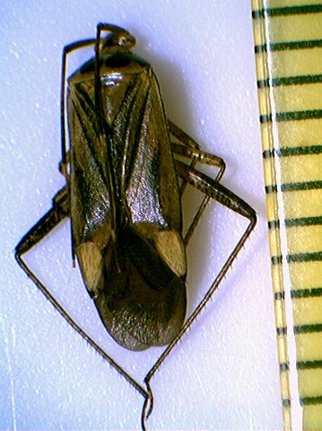 | Поле, 01.08.19
 | Семейство:  Вид: Adelphocoris seticornis | 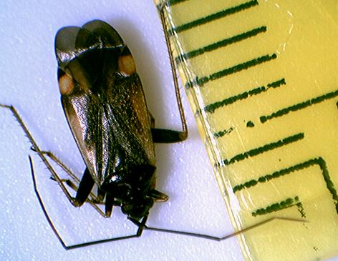 | Малина, 06.08.19
 | Семейство: Алидиды  Вид: Alydus calcaratus | 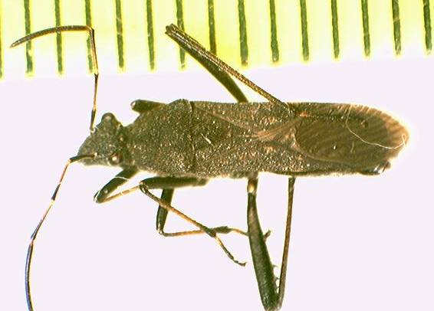 | Поле, 12.08.19
 | Семейство:  Вид: Anthocoris nemorum | 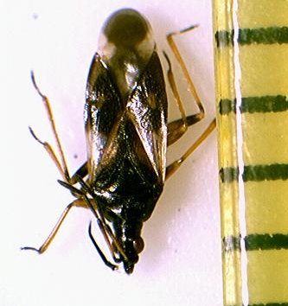 | Заповедник (малина), 13.08.19
 | Семейство: Слепняки  Вид: Capsus sp. | 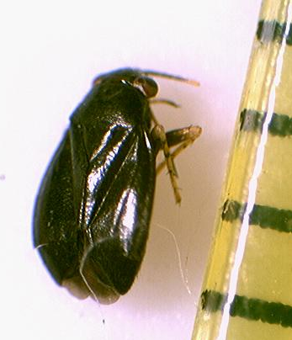 | Поле, 06.08.19
 | Семейство: Настоящие щитники  Вид: Carpocoris purpureipennis | 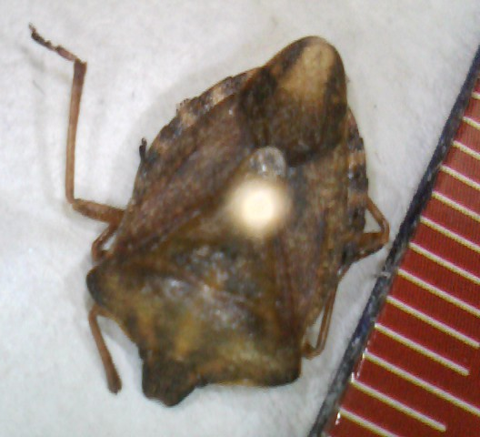 | Обочина дороги, 09.08.19
 | Семейство: Настоящие щитники  Вид: Dolycoris baccarum | 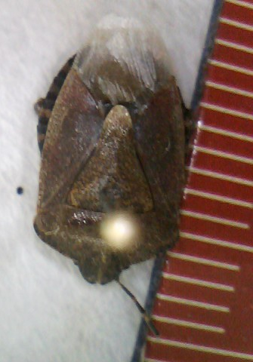 | Поле около реки, 01.08.19
 | Семейство: Древесные щитники  Вид: Elasmostethus sp. | 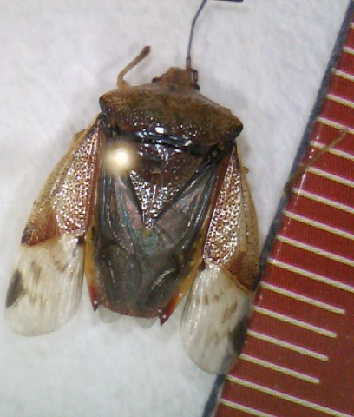 | Поле, 07.08.19
 | Семейство: Древесные щитники  Вид: Elasmucha sp. | 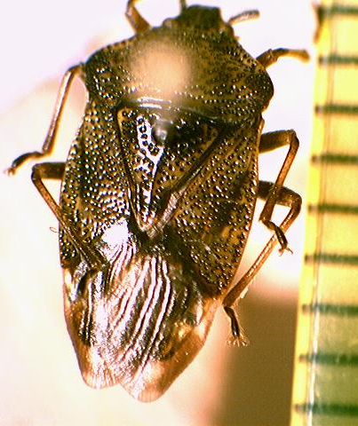 | Эко-тропа, 08.08.19
 | Семейство: Слепняки  Вид: Globiceps flavomaculatus | 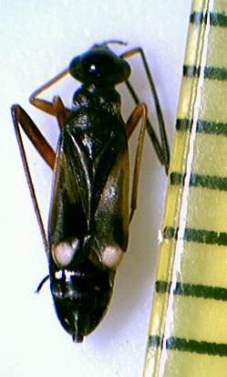 | Лес, 02.08.19
 | Семейство: Наземники  Вид: Kleidocerys resedae | 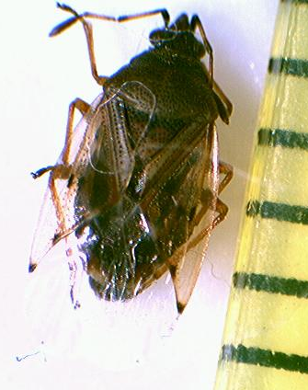 | Береза, 05.08.19
 | Семейство: Наземники  Вид: Lamproplax membranea | 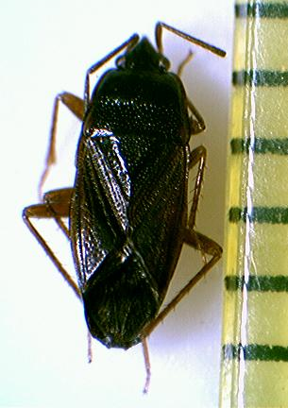 | Поле, 07.08.19
 | Семейство: Слепняки  Вид: Leptopterna sp. | 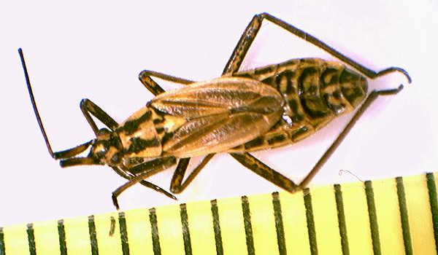 | Поле, 01.08.19
 | Семейство: Слепняки  Вид: Lygus sp. (1) | 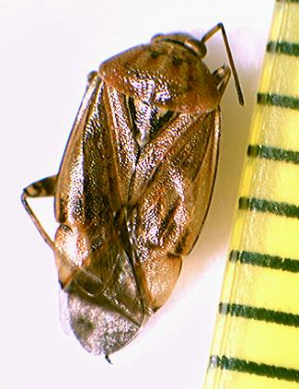 | Поле, 01.08.19
 | Семейство: Слепняки  Вид: Lygus sp. (2) | 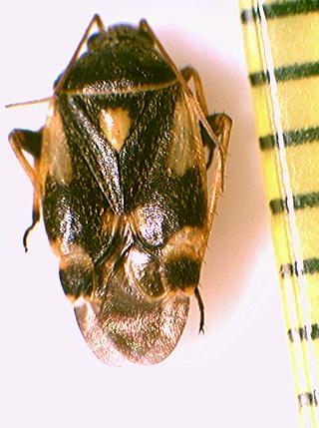 | Трасса, 09.08.19
 | Семейство: Слепняки  Вид: Megalocoleus molliculus | 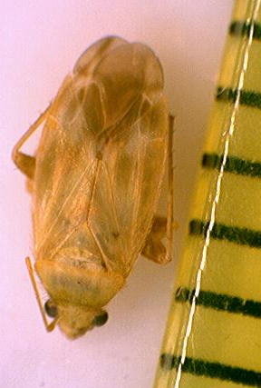 | Поле, 07.08.19
 | Семейство: Слепняки  Вид: Myrmecophyes alboornatus | 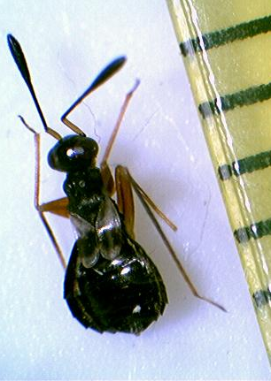 | Поле, 01.08.19
 | Семейство: Булавники  Вид: Myrmus miriformis | 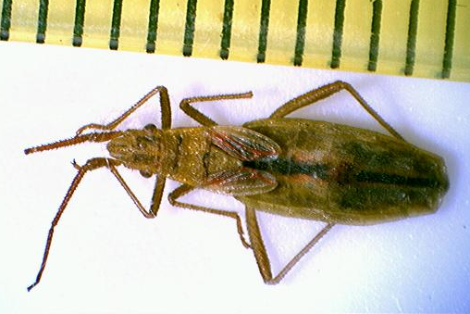 | Поле, 06.08.19
 | Семейство: Охотники  Вид: Nabis sp. (1) | 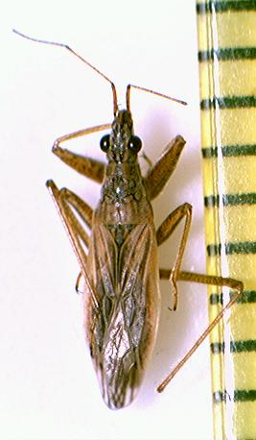 | Поле, 12.08.19
 | Семейство: Охотники  Вид: Nabis sp. (2) | 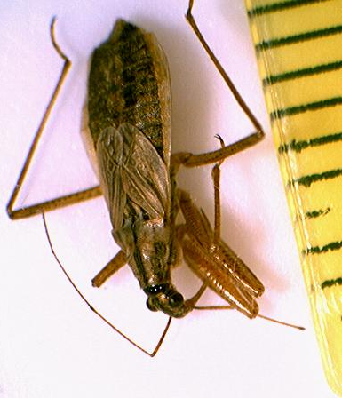 | Поле, 06.08.19
 | Семейство: Настоящие щитники  Вид: Neottiglossa sp. | 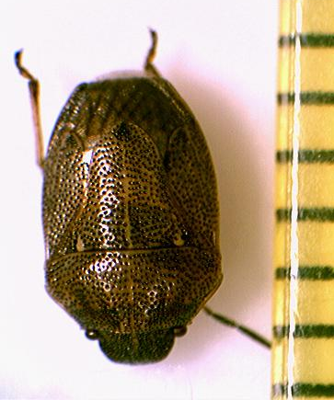 | Поле, 01.08.19
 | Семейство: Наземники  Вид: Nithecus jacobaeae | 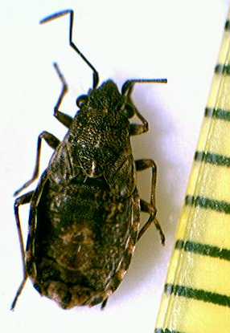 | Поле, 01.08.19
 | Семейство: Настоящие щитники  Вид: Pentatoma rufipes | 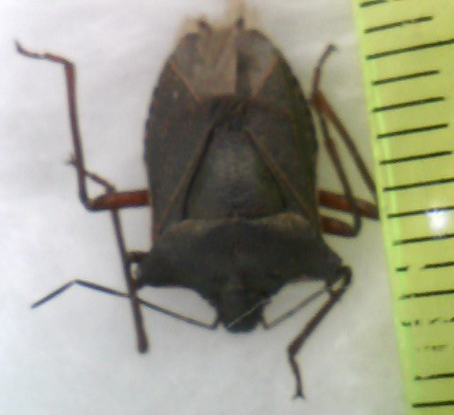 | На каменистом берегу Байкала, 16.08.19
 | Семейство: Слепняки  Вид: Stenodema sibirica | 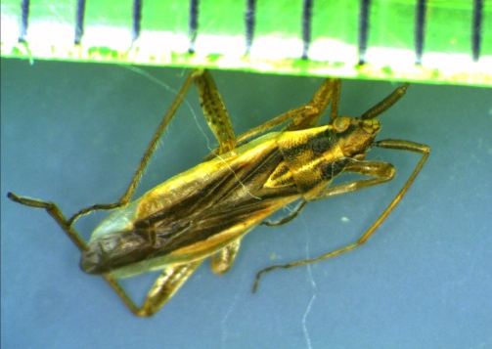 | Лес, 31.07.19
 | Семейство: Слепняки  Вид: Plagiognathus sp. | 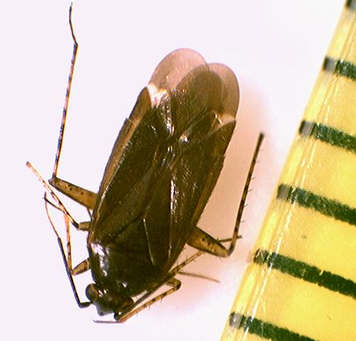 | Малина, 06.08.19
 | Семейство: Слепняки  Вид: Stenodema calcarata | 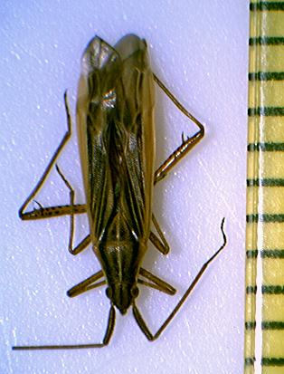 | Поле, 01.08.19
 | Семейство: Слепняки  Вид: Stenotus sp. | 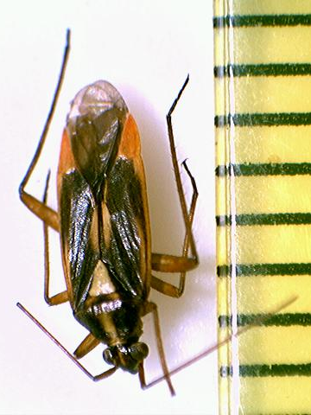 | Поле, 12.08.19
 | Семейство: Булавники  Вид: Stictopleurus sp. | 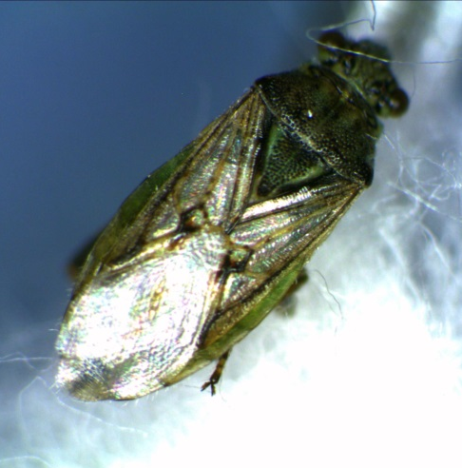 | Поле, 01.08.19
 | Семейство: Слепняки  Вид: Trigonotylus sp. | 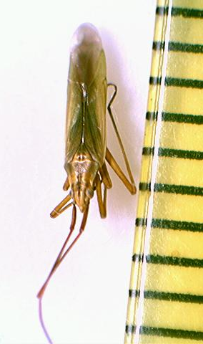 | Поле, 31.07.19
 | Семейство: Краевики (Ромбовики)  Вид: Ulmicola spinipes | 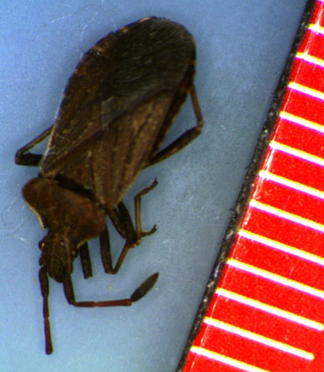 | Поле, 01.08.19

Приложение 4

Встречаемость видов на разных участках
 | Название участка
Название вида | Луг | Листвен-ный лес | Берег реки | Побережье Байкала | Обочина дороги | Частота встречаемости вида, %
Adelphocoris seticornis | + | + | + |  | + | 80
Leptopterna sp. | + |  | + |  |  | 40
Myrmecophyes alboornatus | + |  |  |  |  | 20
Stenodema calcarata | + |  | + |  | + | 60
Adelphocoris quadripunctatus | + |  |  |  | + | 40
Lygus sp. (1) | + |  | + | + | + | 80
Stenotus sp. | + | + |  |  |  | 40
Megalocoleus molliculus | + |  | + |  |  | 40
Globiceps flavomaculatus |  | + |  |  |  | 20
Trigonotylus sp. | + | + | + |  | + | 80
Capsus sp. | + | + |  |  |  | 40
Plagiognathus sp. | + | + |  |  |  | 40
Lygus sp. (2) |  |  |  |  | + | 20
Stenodema sibirica | + | + |  |  |  | 40
Carpocoris purpureipennis |  |  |  |  | + | 20
Dolycoris baccarum | + |  | + |  | + | 60
Neottiglossa sp. | + | + | + |  | + | 80
Pentatoma rufipes | + |  |  | + |  | 40
Nithecus jacobaeae | + | + | + |  | + | 80
Lamproplax membranea | + |  | + |  |  | 40
Kleidocerys resedae | + | + |  |  |  | 40
Myrmus miriformis | + | + | + |  |  | 60
Stictopleurus sp. | + | + | + |  | + | 80
Nabis sp. (1) | + | + | + |  | + | 80
Nabis sp. (2) | + |  |  |  | + | 40
Elasmostethus sp. |  |  | + |  | + | 40
Elasmucha sp. | + |  | + |  |  | 40
Alydus calcaratus | + |  |  |  |  | 20
Anthocoris nemorum | + |  |  |  |  | 20
Ulmicola spinipes | + |  |  |  |  | 20

Подготовлено с использованием сервиса Яндекс. Карты (https://yandex.ru/maps/?l=sat%2Cskl&ll=122.690881%2C57.483096&z=4)
Курсивом отмечен вид, найденный на территории исследования впервые
Подробнее в Приложении 4

